Тема: конструирование, елочка разборная.
Цели:
-образовательные: формировать умения и навыки при работе с ножницами.
-закрепить с учениками правила работы с ножницами
-воспитательные:
-воспитывать культуру внимательного слушателя.
-воспитывать эстетический вкус
-воспитывать усидчивость, самостоятельность.
- развивающие:
-мелкие мышцы пальцев
-наблюдательность
-аккуратность.
оборудование: 1 лист зеленой бумаги, пластилин, коробок от спичек, ножницы, клей карандаш, карандаш 10-12 см, шаблоны круга 27 шт.

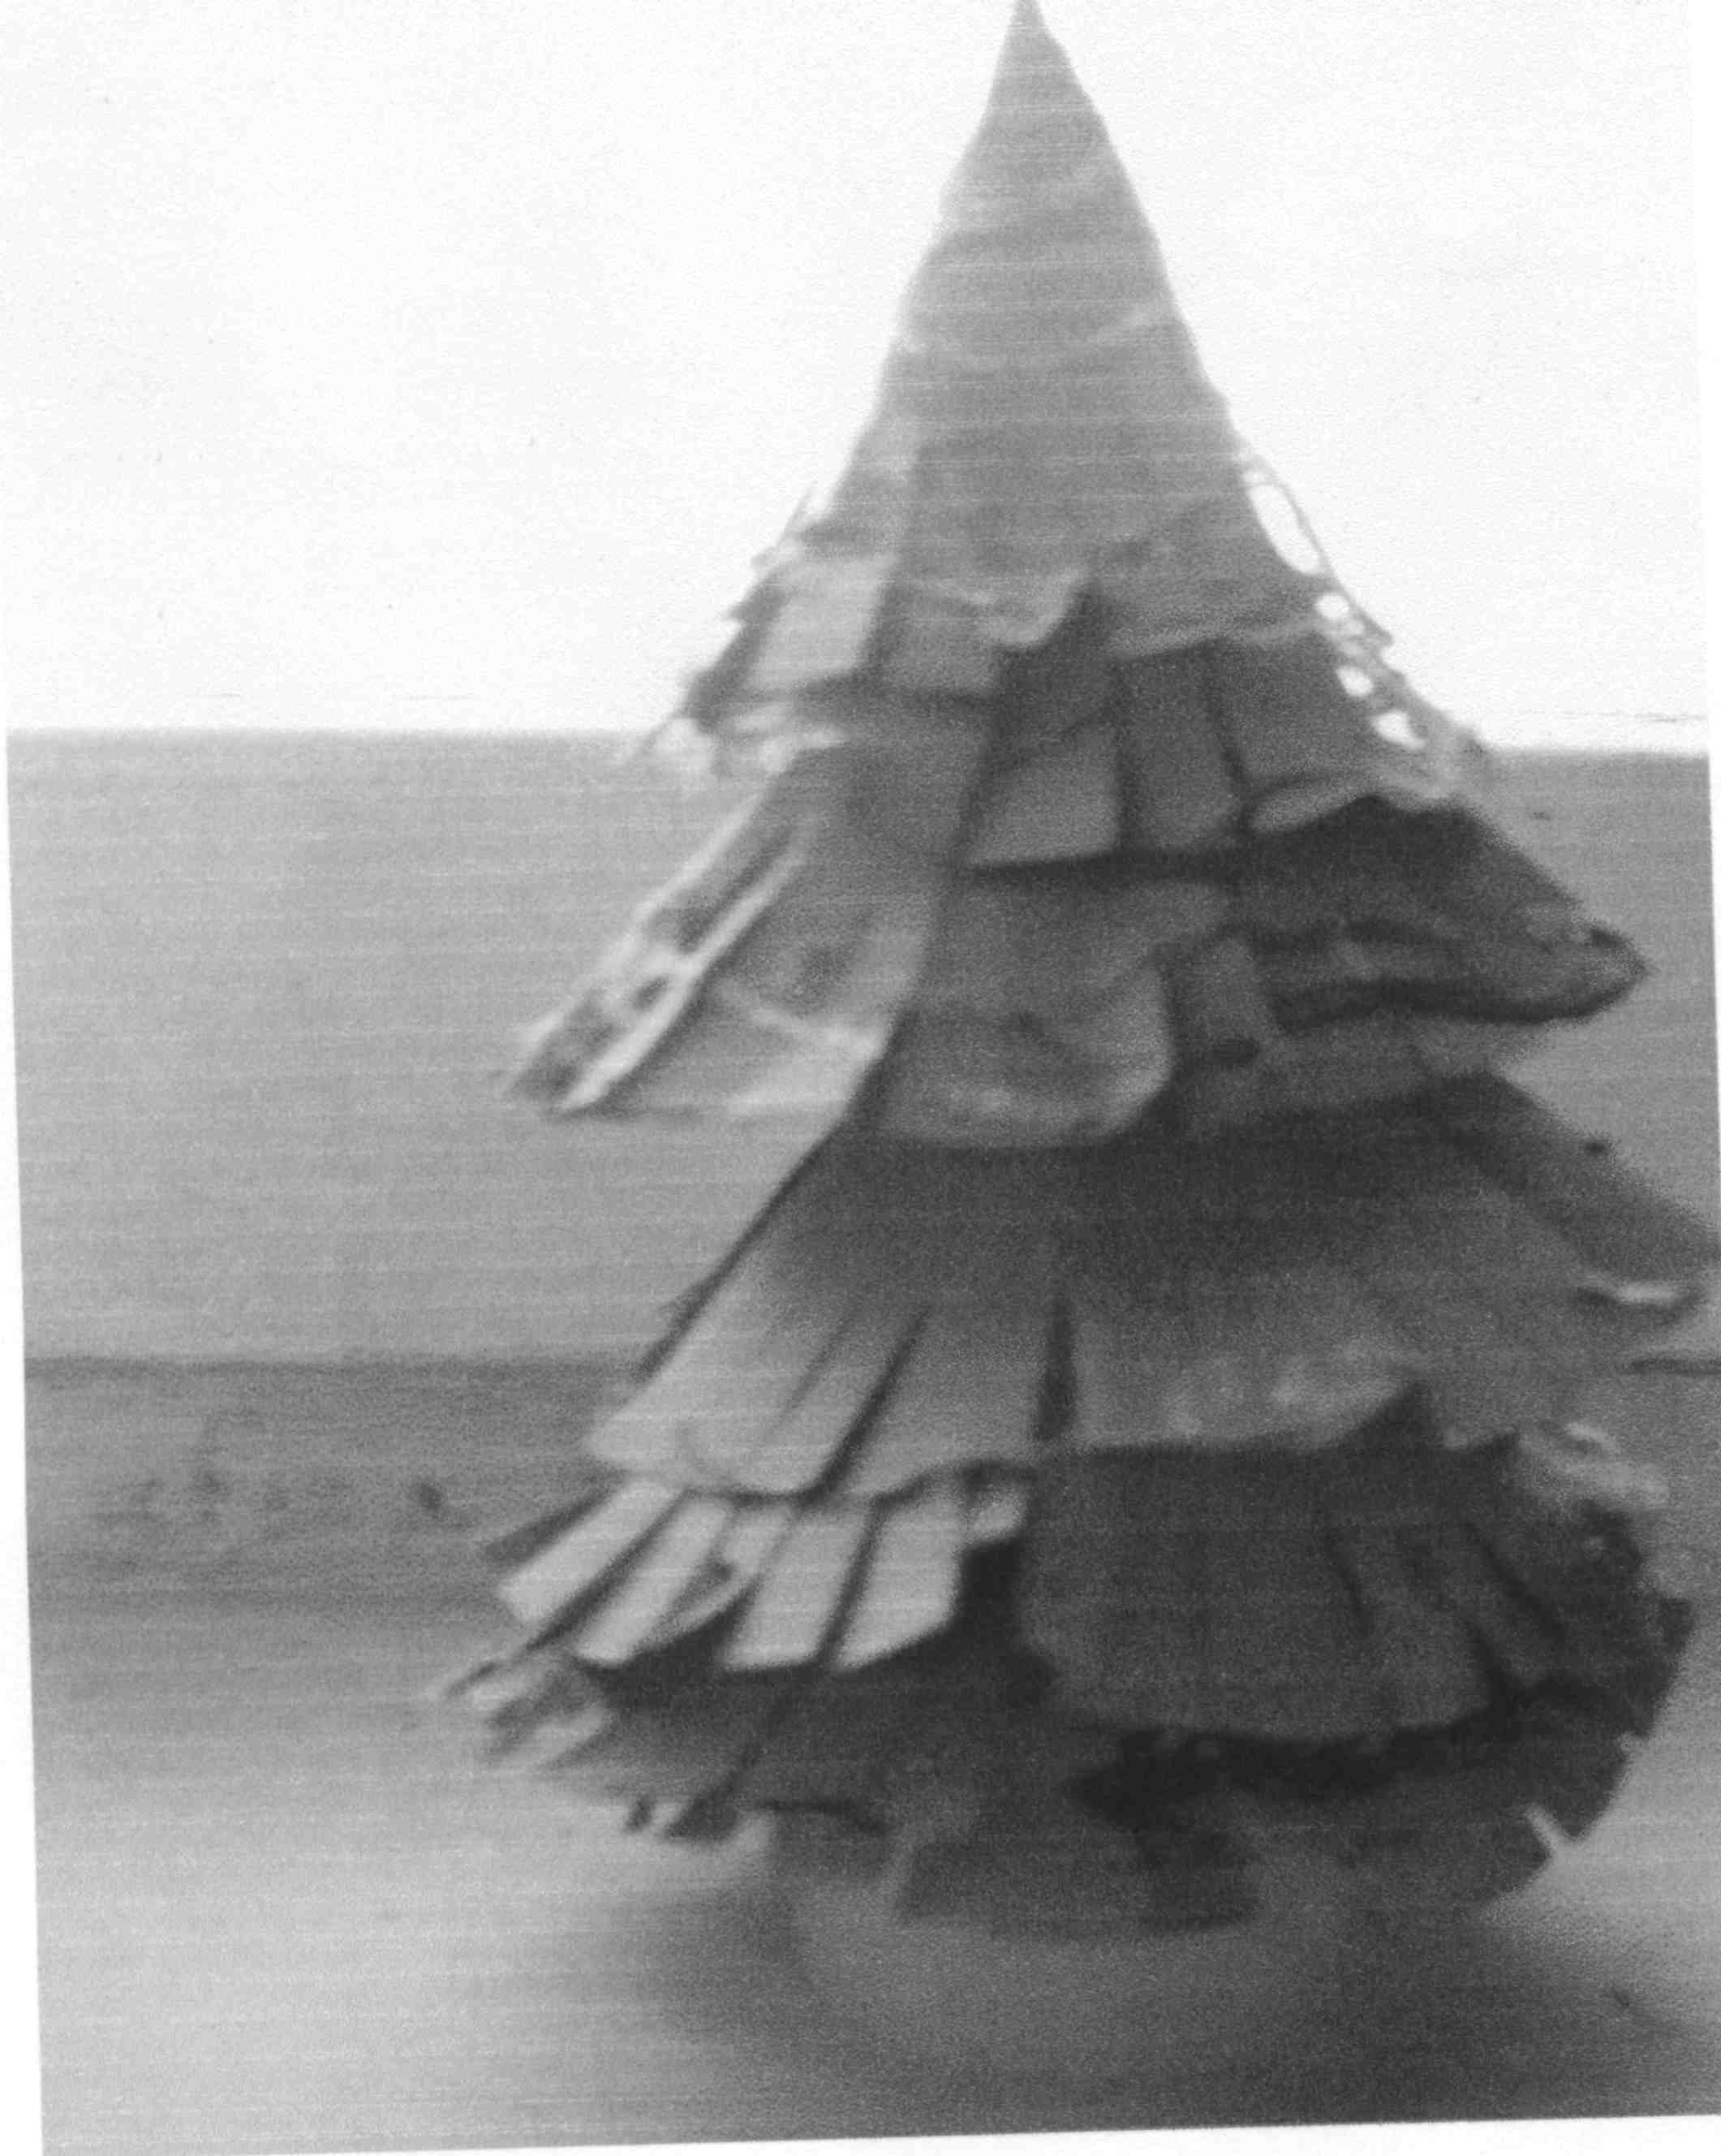

Этап | Содержание | Примечание.
1.Орг.момент.  2.объявление темы и целей урока.  3. Планирование предстоящих операций.  4. Практическая работа.  А) разметка деталей.  Б) заготовка деталей.  В) сборка изделия.  Г) оформление работы.  Д) творческая работа.  5. Итог урока | Приготовьтесь к уроку. На парте у вас не должно быть ничего лишнего.  Сегодня … декабря и осталось совсем немного времени до Нового года. Пора подумать о том, как мы украсим нашу квартиру. И лучше, если украшения будут сделаны своими руками. Сегодня на уроке мы с вами сконструируем елочку.  Посмотрите на образцы елочек, которые я сегодня с собой принесла.  Из каких деталей состоит наша елочка? Какой материал использовался для ее изготовления? Как соединены детали?  Для начала возьмите зеленый лист бумаги.  1. Сложите его трижды. У вас получатся 3 равных прямоугольника. Теперь сложите его пополам. У вас получился квадрат.  2.Возьмите шаблон круга, приложите его и обведите.  3.Перед тем как вырезать эти круги, давайте вспомним правила техники безопасности при работе с ножницами.  Вырежьте круги.  4.Теперь полученные 6 кругов нужно сложить пополам, теперь еще раз пополам и еще раз пополам.  5. Сделайте снизу надрезы приблизительно 1,5 см. это будут иголочки нашей елочки.  6.Разверните, у вас получится, что каждый круг разделен на 8 секторов.  7. Один круг отложите, другие пять снова сложите пополам и еще раз пополам. Верхушку (острый угол) отрежьте, только не сильно, так, чтобы наши веточки держались на стволе. (около 3 мм)  8. Разверните. У 3 кругов отрежьте по одному сектору.  9. У 2 кругов по 2 сектора.  10. Последний круг разрежьте пополам.  11. «Иголочки» накрутите на карандаш.  12. Склейте наши заготовки в виде конуса. Для этого на один крайний сектор мы наносим клей, другой крайний прислоняем. Так все остальные конусы. (На 5 конусах у вас должно быть отверстие, для того, чтобы вы их потом одели на карандаш. На одной из половинок не должно быть отверстия, так как это будет макушка нашей елочки.  13.Теперь осталось совсем немного. Наденьте наши конусы на карандаш так, чтобы те конусы у которых мы отрезали по 1 сектору оказались внизу, те у которого два сектора на верху, а верхушкой будет конус без надреза с верху.  Наша елочка готова. В коробок от спичек положите пластилин. Вставьте карандаш в пластилин. Работа готова.  Теперь можете украсить елочку.  Каким навыкам вы научились?  У всех получились замечательные елочки. Сделали работу аккуратно правильно.  Теперь уберите свои рабочие места Спасибо за урок. | Показ учителем по ходу выполнения работы.

